Les innovations financières

Les plateformes de financement participatif et les cryptomonnaies fleurissent pour tout type d'activités. Ces transactions, communiquées en quelques secondes et confirmées en 10 minutes maximum, garantissaient l'anonymat et sont facturées moins d'un centime de dollar. Malgré les débats suscités par les nouvelles formes de financement et les monnaies virtuelles, l'émergence de nouveaux acteurs force les institutionnels à évoluer et à proposer de nouveaux services.

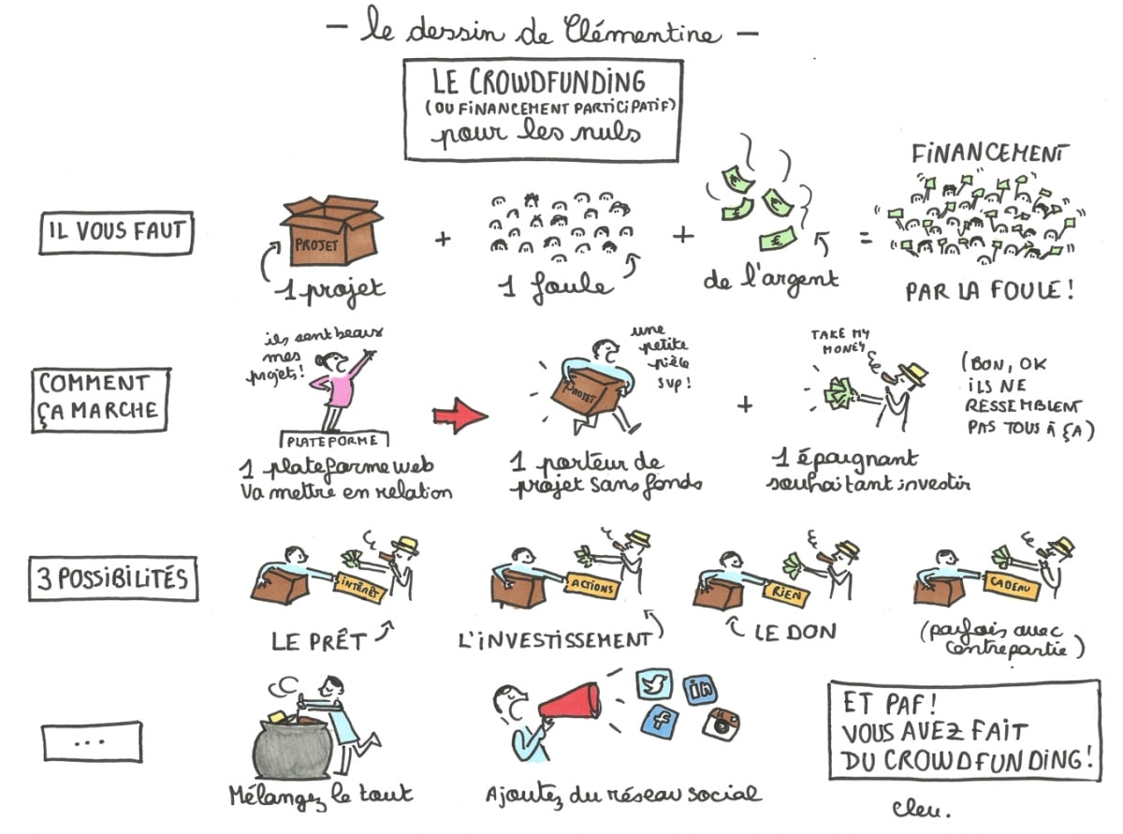

- L’émergence de nouveaux acteurs de la finance

La finance a toujours été un domaine d'application des nouvelles technologies. Internet, les entrepôts de données (Data Center), le développement de l'informatique, le recours à l'intelligence artificielle, etc., ont propulsé les innovations financières au cours de ces vingt dernières années en créant de nouveaux acteurs, bouleversant ainsi les institutions et les circuits de financement traditionnels.

  - Le crowdfunding

- Le crowdfunding ou financement participatif consiste à faire financer un projet (funding) ou une entreprise risquée par un nombre d'individus ou de souscripteurs (crowd) plutôt que par des professionnels.

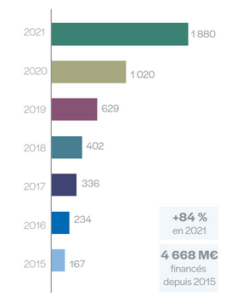
1 880 millions d’euros ont été collectés sur les plateformes de financement participatif, soit une croissance de 84% par rapport à l’année dernière. Depuis 2015, les chiffres ont été multipliés par 11,2, portant la collecte du crowdfunding à près de 5 milliards.
Cette croissance s’explique par :
- la crédibilité du crowdfunding dans les circuits de financement de l’économie ;
- une vraie adéquation entre les demandes de porteurs de projet et les attentes des épargnants ;
- la diversification des mécanismes de collecte (placements privés, fonds d’investissement, etc.) qui résultent de l’hybridation entre le crowdfunding et l’asset management ;
- le poids de l’immobilier qui continue de progresser : il représente cette année 61% de la collecte globale et dépasse à lui seul nettement la barre du milliard d’euros.

Le concept n'est pas nouveau (ex. : financement de la tour Eiffel). Il s'est développé surtout au début depuis la décennie 2010 grâce aux réseaux sociaux et plateformes collaboratives permettant d'apporter des ressources (argent, idées, savoir-faire, avis, etc.) aux demandeurs (système de troc sans intermédiaires).

Selon Bessière et Stéphany (2017), il existe quatre types d'activités de crowdfunding :
- le don simple avec ou sans contrepartie (Donation Crowd funding) ;
- le don contre récompense (Reward-BasedCrowdfunding) ;
- le prêt avec ou sans intérêt (CrowdLending) ;
- l'investissement en titres financiers émis par une entreprise (crowdinvesting), notamment en fonds propres (Equity Crowdfunding).

Le crowdfunding regroupe diverses activités (dons, prêts, financement en actions de projets, etc.), des acteurs multiples (plateformes, porteurs de projets, crowders) et des objectifs variés (philanthropie, esprit communautaire, intérêts financiers, etc.).

Si, au départ, le financement reposait sur la foule (particuliers), plusieurs plateformes ont modifié le modèle économique en collectant de plus en plus de fonds auprès d'investisseurs institutionnels.

Le crowdfunding et la finance durable

Cela concerne 76 933 projets qui représentent un volume de collecte de 440 millions d’euros, soit 23,4% du volume total, et 45,6% des projets financés.
- 65,1% des plateformes prennent en compte des critères ESG dans leur approche pour identifier les projets éligibles.
- Pour 78,1% des plateformes sondées, le financement participatif peut même aller au-delà et s’inscrire dans une démarche de finance à impact.
- 53,5% des plateformes ont d’ores et déjà pris en compte au moins une fois les Objectifs de Développement Durable des Nations Unies dans leur approche pour identifier des projets éligibles au cours de l’année écoulée.

Le financement participatif en don

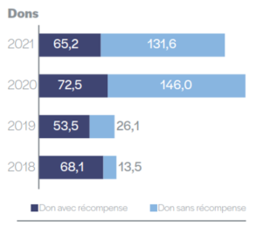
Si 2020 fut une année record pour le crowdfunding en don (218,5 M€) avec une forte mobilisation des citoyens en faveur de projets humanitaires et solidaires, 2021 reste une belle année avec une collecte de 196,8 millions d’euros pour 165 555 projets. Le secteur culturel concentre plus de 50% de la collecte (en particulier les arts plastiques et spectacles vivants pour 60,4 M€), suivi du secteur social pour 25,8% de la collecte (dont les projets humanitaires et solidaires représentent 32 M€), puis du secteur économique pour 20,4% des volumes.

Le crowdfunding en don est plébiscité par les Français : ils sont 4 millions à avoir contribué à un projet en 2021.

Le financement participatif en prêt

Avec 1,58 milliard de collecte en 2021, contre 741 millions en 2020, le financement participatif en prêt explose. Il concerne essentiellement le secteur économique (1 570,6 M€), notamment l’immobilier (1 146,5 M€), suivi de l’environnement et des énergies renouvelables (188,5 M€) et des commerces et services (157,1 M€).
- Le prêt rémunéré se déploie avec 260 millions d’euros collectés l’année dernière. Il permet le financement de TPE, PME et ETI, avec un montant moyen emprunté de 175 435 €.
- Deux plateformes ont distribué des PGE en 2021, pour un total de 7,3 millions d’euros et un montant moyen de 83 328 €.
- L’emprunt obligataire quant à lui continue depuis 2015 sa très forte progression avec 1 296,5 millions collectés en 2021. Cette évolution s’explique notamment par le financement de projets de plus en plus importants : en 2021, le montant moyen d’une collecte est de 1 086 379 € contre 403 466 € en 2020 ; de même les tickets investis grossissent (18 730 € contre 12 608 € en 2020).
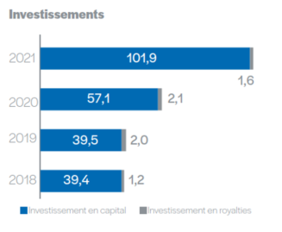
Le financement participatif en investissement

Avec 103,5 millions d’euros collecté en capital ou en royalties, l’investissement connait une croissance de près de 75% par rapport à l’année 2020. Le secteur de l’environnement et des énergies renouvelables continue à prendre la part belle de la collecte avec 50,9 millions d’euros (+187%), suivi – pour la 1ère fois – du secteur des technologies et du numérique avec 28,5 millions d’euros collectés.

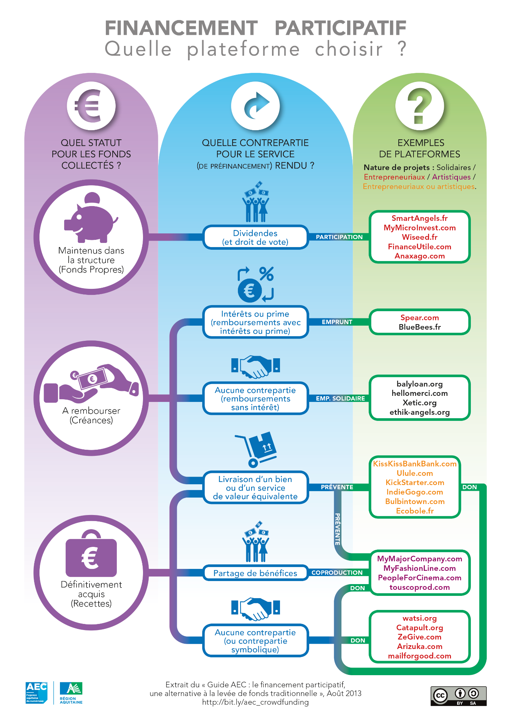

Le crowdfunding est un mode de financement à part entière qui complète les sources classiques (établissements financiers, marchés financiers, Private Equity, etc.) sans s'y substituer. Il reste marginal. En fonction des caractéristiques du projet, le crowd funding répond aux besoins de financement comme:
- amorçage et développement de jeunes entreprises innovantes ;
- fonds propres de TPE et de PME permettant un déblocage plus rapide du crédit bancaire ;
- besoins encore peu couverts par les circuits traditionnels (investissements immatériels, financement de stock, recrutement, etc.) ;
- projets à but non lucratif portés par des ONG, des associations caritatives ou des personnes physiques ;
- projets d'intérêt public portés par les collectivités territoriales et/ou impliquant le citoyen dans le processus de décision, etc.

Le financement participatif repose sur un schéma d'économie collaborative. Les investisseurs (notamment les particuliers), qui recherchent un moyen de tracer leur investissement dans des projets concrets tout en gagnant en liberté/autonomie (concept d’« épargn'acteur » que l'on peut mettre en parallèle avec le concept de « consomm'acteur »], recherchent des plateformes qui valident trois critères: l'accessibilité, la transparence et la traçabilité de leur placement.

Avantages | Inconvénients
• Réceptivité forte au projet du contributeur financeur/consommateur  • Stratégie nouvelle de levée de fonds  • Outil marketing à travers Internet  • Moyen d'élargir son réseau - communication à travers les réseaux sociaux  • Rapidité d'accès au crédit  • Financement moins contraignant et liberté dans l'organisation du projet  • Projets soumis aux tests du marché – meilleure évaluation du projet final  • Désintermédiation traditionnelle | • Concurrence importante - pression sur les plateformes de crowd funding  • Risque de plagiat ou de vol d'idées avec la communication et la transparence  • Gestion de la communauté (foule) lourde  • Mauvais calibrage du projet au départ  • Critiques exacerbées/excessives sur le Web ou attaques personnelles face à une « foule »  • Vision à court terme de la performance –pression de la « foule »  • Nouvelle forme d'intermédiation  • Coûts non négligeables

Réglementation applicable en matière de financement participatif. En France, un cadre juridique a été défini dès 2014 ; il est entré en application au T" octobre 2014.

Deux textes font référence:
- l'ordonnance n° 2014-559 du 30 mai 2014;
- le décret n° 2014-1053 du 16 septembre 2014, révisé en octobre 2016 par le décret n° 2016-1453.
La législation diffère selon le type d'activité : dons, prêts ou financement par fonds propres.

La France a déposé une marque collective intitulée « Plateforme de financement participatif régulée par les autorités françaises ». Ce label et le logo qui va avec signalent les plateformes en conformité avec la réglementation nationale.

Deux statuts spécifiques à l'activité de financement participatif ont été créés. Ils imposent de respecter certaines conditions d'honorabilité et de compétences professionnelles :
• Pour les plateformes de prêts. Création du statut d'intermédiaire en financement participatif (IFP). Il désigne une plateforme sur Internet mettant en relation des porteurs de projet et des personnes finançant ces projets sous la forme de prêts (rémunérés ou non). Seuls les IFP agréés « établissements de paiement » (EP) ou mandatés en qualité d'agent de prestataires de services de paiement (PSP) sont habilités à encaisser des fonds pour le compte de tiers.
• Pour les plateformes en capital. Création du statut de conseiller en investissement participatif (CIP). Le CIP fournit des conseils aux investisseurs mais ne peut détenir ni fonds ni titres de la part de sa clientèle. Les plateformes d'investissement en capital peuvent cependant choisir entre un statut CIP ou PSI (prestataires de services d'investissement). Le statut de PSI permet de fournir des services en investissement au sein de l'Espace économique européen. Les CIP peuvent proposer, dans la limite de 2,50 M€, des actions ordinaires, des actions de préférence, des obligations à taux fixe, des obligations convertibles en actions et des titres participatifs remboursables dans un délai maximal de 10 ans (sans visa de l'AMF). Depuis le 7 octobre 2016, les plateformes agrées PSI ou CIP peuvent également proposer la souscription de mini-bons, titres dérivés des bons de caisse, créés spécifiquement pour le financement participatif.

La fin du monopole bancaire en matière de prêts

L'ordonnance du 30 mai 2014 a marqué la fin du monopole bancaire en matière de prêts. Les particuliers peuvent désormais prêter de l'argent sous certaines conditions:
- un prêt rémunéré inférieur à 2 000 euros par prêteur et par projet sur une durée maximum de 7 ans ;
- un prêt sans intérêt inférieur à 5 000 euros par prêteur et par projet ;
- un porteur de projet ne peut emprunter plus de 2,5 millions d'euros par projet.

Le taux d'intérêt est fixé contractuellement sur la durée du prêt et ne peut excéder le taux d'usure. Un même projet peut être présenté sur plusieurs plateformes à condition que le montant emprunté total ne soit pas supérieur à 2,5 millions d'euros.

Aucune réglementation spécifique n'a été définie pour les plateformes de dons. Cependant, elles peuvent opter pour le statut IFP.

Les plateformes de financement participatif sont réglementées et contrôlés soit par :
- l'ACPR (Autorité de contrôle prudentiel et de résolution) pour les plateformes IFP ;
- l'AMF pour les plateformes CIP.

Toutes les plateformes doivent adopter l'un des statuts et être enregistrées auprès de l'Orias, le registre unique des intermédiaires en assurance, banque et finance.

  - Les fintechs

Issu de la contraction des mots « finance » et « technology », le terme « fintech » désigne le déploiement de la technologie dans les activités financières, phénomène dont le crowdfunding constitue l'une des applications les plus visibles.

Les fintechs proposent de contourner les activités financières traditionnelles en B2B ou B2C. Les établissements financiers traditionnels ont longtemps ignoré ces nouvelles firmes avant de s'en rapprocher, de les racheter ou de les imiter. L'une des raisons qui expliquent l'émergence des fintechs depuis une dizaine d'années est le poids excessif des réglementations européenne et française en matière d'activités financières. Si la Chine reste le leader mondial de la fintech et si Londres en demeure la capitale européenne, la place financière de Paris tire son épingle du jeu avec un grand nombre d'acteurs.

Comme tout secteur industriel, celui-ci est en pleine consolidation, avec des mégafusions à l'échelle internationale. Si la blockchain est un terrain à forts investissements en technologie, l'Open Banking continue à se diversifier. De même, de nouvelles fintechs devraient apparaître, notamment dans l'assurance (lnsurtech) ou dans l'univers de la conformité (compliance) pour la réglementation des institutions financières (Regtech).

  - Les systèmes d’échange de titres

1.3.1 Les plateformes d’échange de titres

Les plateformes d'échange de titres ne sont pas nouvelles. Sur les marchés à terme comme celui de Chicago, le système Globex permettait, dès le début des années 1990, de valoriser et d'échanger des titres, en dehors des heures de cotation. Il était déjà accessible depuis n'importe où dans le monde. Avec l'essor des technologies de l'information au cours de ces dernières années (Internet, blockchain, etc.), ces plateformes se sont développées et ont pris des formes multiples, pour couvrir notamment:

- Le trading. Les plateformes sont sécurisées par une technologie blockchain (échange de titres non cotés) qui permet de traiter des titres financiers non admis aux opérations d'un dépositaire central de titres (c. mon. fin., art. L.211-7). Il peut s'agir de titres négociables, de parts ou d'actions d'organismes de placement collectif, ou encore d'actions et obligations non cotées. Par exemple, BNP Paribas en s'associant avec certaines start-up (Lendosphere Enerfip et Lumo) a lancé une blockchain pour l'échange et le registre des mini-bons.

• La cryptomonnaie. Ces plateformes ne sont pas encore toutes régulées au niveau mondial (ex.: Bitstamp, Bittrex, Bfinance, Coin base, Coin house, Kraken, Paymium, Poloniex).

1.3.2 Les transactions à haute fréquence

Les transactions à haute fréquence (High Frequency Trading) sont fondées sur le développement d'algorithmes afin d'exécuter des opérations sur les marchés financiers à très grande vitesse pour en tirer profit. Si cette pratique est très répandue outre-Atlantique, elle l'est moins en Europe car elle y est plus réglementée.
Ces algorithmes mathématiques exécutés par des robots-traders visent à :
- détecter les intentions des investisseurs ;
- déceler le type et l'origine des ordres ;
- tirer profit d'une volatilité excessive ;
- créer de la liquidité et de la profondeur sur les titres.

Cette forme de trading a souvent été décriée par les acteurs du marché et les autorités financières et/ou politiques. Après le krach éclair du 6 mai 2010 à Wall Street (perte de 9 % du Dow Jones en quelques minutes), les critiques ont porté sur les ordres flash, l'anonymat via les plateformes, l'absence de contrôle en cas d'erreur, l'impossibilité de reconstituer le carnet d'ordres, le bug de l'informatique, la recherche incessante de volatilité, créant des bulles spéculatives, des tendances dans les cours et donc un risque de manipulation, des coûts de transaction plus élevés, l'éviction de l'humain, etc.

La directive MIF II prévoit un certain nombre de dispositions pour encadrer la négociation à haute fréquence. L'objectif est double:

• Améliorer la qualité du marché en prévenant et gérant les risques réels ou potentiels de fonctionnement désordonné du marché liés aux innovations technologiques (risques liés à la négociation algorithmique).

• Assurer l'intégrité du marché en prévenant le risque que ces innovations technologiques soient utilisées à des fins de manipulations de marché.

Plusieurs dispositions ont été prises:

- mise en place d'un régime harmonisé des pas de cotation (tick) minimum fondé sur le prix et la liquidité des instruments financiers concernés ;
- exigences renforcées pour les professionnels ayant recours à la négociation algorithmique afin d'assurer la résilience et la capacité de leurs systèmes de négociation ;
- exigences visant à assurer que les dispositifs des plateformes sont équitables et non discriminatoires et à prévoir des mécanismes d'incitation en période de stress ;
- encadrement des structures de frais des plateformes de négociation ainsi que des services de colocalisation (transparence des frais).

- La place de la technologie et du numérique en finance

  - La blockchain

« La blockchain va clairement transformer notre industrie: le défi est que personne ne sait encore exactement quand, où et comment », selon Nicolas Rivard, Chief Innovation Officer d'Euronext.

La blockchain (chaîne de blocs) est un registre permanent, infalsifiable, distribué et historicisé qui permet d'établir de la confiance entre des agents, sans qu'il n'y ait intervention d'un tiers.

La blockchain a été inventée à la fin du XXe siècle mais a été popularisée par un ou plusieurs programmeurs informatiques ayant le pseudonyme de Satoshi Nakamoto au début du XXème siècle (Yatié, 2018). L'application qui a rendu célèbre la blockchain est le bitcoin créé en 2009. L'objectif de cette technologie est la désintermédiation sous toutes ses formes.

Les cryptoactifs et/ou les cryptomonnaies ne sont qu'une application de la technologie blockchain. D'autres applications, comme la digitalisation des actifs sous forme de jetons numériques (appelés tokens) ou comme les Initial Coin Offering (ICO), qui sont des levées de fonds sur Internet, n'ont été possibles que par cette technologie à base de cryptographie.

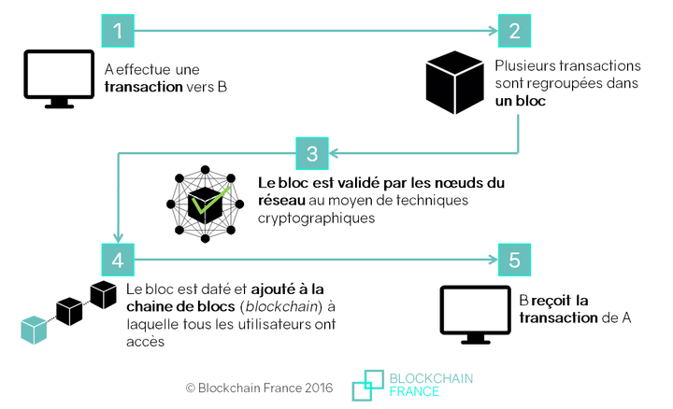

La blockchain peut faire l'objet d'applications multiples par la rapidité et la flexibilité de ses procédures, basées sur un système de confidentialité et de confiance.

    - Les soubassements techniques de la blockchain

La blockchain est un réseau décentralisé basé sur de la cryptographie. Ce réseau prend sa force dans le nombre d'utilisateurs: plus il y a d'ordinateurs connectés, plus la chaîne est puissante et sûre.

Derrière chaque ordinateur, des individus appelés « mineurs » créent des blocs ou des nœuds dans le réseau. Chaque mineur joue un rôle d'intermédiaire: sa seule fonction est de produire, moyennant rémunération, des confirmations de transaction afin de les faire apparaître dans la blockchain. Cette dernière peut être:

- publique. Elle est en accès libre. Chaque transaction apparaît sur un registre public.
La blockchain publique supprime tout intermédiaire « officiel », puisque les utilisateurs participent au processus d'approbation des transactions (grâce à une récompense de nature financière dans la plupart des cas).

- privée. Elle appartient à une personne. Le propriétaire définit les caractéristiques de cette blockchain selon son gré, notamment le droit de lecture, qui peut être public ou restreint. Dans ce cas, le droit d'ordonner des transactions sur cette blockchain est restreint.

- hybride (consortium entre public et privé). Le processus d'approbation est contrôlé par certains nœuds déterminés au préalable. Le droit de lecture peut être public ou restreint selon les règles fixées ex ante par les membres du consortium.

Pour comprendre la technologie blockchain, on peut identifier trois phases:

• Les utilisateurs (mineurs) doivent exécuter et résoudre des algorithmes pour valider les transactions électroniques. Ces transactions se rejoignent dans un bloc (regroupement de plusieurs transactions issues minage). Il s'agit de la preuve de travail (Proof of Work).

• La transaction est validée lorsque la majorité des mineurs approuvent cette transaction. Une empreinte numérique (le hash cryptographique SH256) permet alors d'identifier rapidement la transaction en transformant une suite binaire très longue en une suite de chiffres et de lettres bien plus courte. Une grande puissance de calcul (dépense en électricité très forte) est requise car elle fait appel à des informations déjà contenues dans les blocs précédents.

• Un nouveau bloc est alors automatiquement créé, lié aux blocs précédents. La blockchain devient publique et les transactions sont consultables partout le monde.

Lexique
• Le minage en blocs est un processus au cours duquel une transaction effectuée sur la blockchain est vérifiée et validée par un des nœuds du réseau avant d'apparaître. Elle est ensuite incluse dans un bloc. Les transactions ayant lieu dans un certain laps de temps sont regroupées en blocs par des mineurs et enregistrée dans un langage binaire (comme toute donnée numérique). Chaque transaction passe par un hash cryptographique, Ie SHA-256.

• Les mineurs sont des individus en compétition perpétuelle pour réunir les transactions afin de créer des blocs et de tenter de résoudre un problème informatique. Toutes les 10 minutes en moyenne, le mineur effectue des quadrillions (10²⁴) d'opérations mathématiques de hachage: il doit prouver qu'il a fourni suffisamment de puissance de calcul pour trouver la solution (Proof of Work), ce qui lui permet de gagner la compétition et lui donne le droit de créer un bloc publié sur la blockchain. La récompense en cryptomonnaie permet de pérenniser le système. Plus le nombre de transactions augmente, plus le problème à résoudre est difficile (temps de résolution fixe de 10 minutes).

• Les nœuds sont l'ensemble des machines détenues par des individus appartenant à un réseau, qui stockent une copie de la blockchain et la mettent progressivement à jour. Ils jouent un rôle comparable à celui des serveurs sur Internet. Les nœuds contrôlent l'intégralité des transactions et conservent une copie totale ou partielle de la blockchain. Toute transaction jugée incorrecte par un nœud est rejetée et suspendue. Contrairement aux mineurs, les nœuds ne sont pas rémunérés mais permettent à leurs détenteurs de contrôler leur argent, sans avoir à faire confiance aux autres nœuds.

La blockchain est une véritable révolution technologique. Selon le MEDEF, elle serait la quatrième révolution de l'information, permettant de conserver, de partager, de sécuriser et de garantir un historique de données (inviolabilité des échanges).

    - Le cas des cryptoactifs

Les monnaies numériques ont été associées à la blockchain (et inversement). Elles n'en sont qu'un terrain d'application (Singapour et le Royaume Uni ont autorisé le secteur financier à tester la blockchain dans un cadre délimité). Le terme de cryptomonnaie serait d'ailleurs mal employé. Selon la Banque de France, « le terme de "monnaie" est à éviter dans la mesure où ces instruments ne remplissent que très imparfaitement les fonctions dévolues à la monnaie légale ». La traduction française des dispositions européennes emploie pourtant le terme de « monnaies virtuelles », traduction littérale de « Virtual Currencies ». Pour d'autres analystes, le terme « actif » est également impropre: ces instruments n'ont pas de valeur d'usage ni de flux anticipé de revenu. La loi Pacte, définitivement adoptée le 11 avril 2019, a choisi de retenir le terme générique d’ « actifs numériques» (articles 82, 86 et 87).

Tracfin utilise le terme « cryptoactif », que ces instruments soient utilisés comme moyens de paiement (unités de compte et intermédiaire des échanges) ou comme actifs spéculatifs (réserve de valeur). Parmi ces actifs numériques, le bitcoin, monnaie électronique cryptographiée a été la première monnaie sur le marché (première transaction en mai 2010). Celui qui détient un bitcoin dans son portefeuille en a la propriété et le contrôle, de manière analogue à des pièces de monnaie réelles. Ces bitcoins peuvent être perdus ou volés comme des euros ou des dollars.

Une transaction en bitcoin entre deux personnes nécessite trois informations:
- l'origine: l'adresse Bitcoin d'où provient le paiement ;
- le montant: le nombre de bitcoins à envoyer ;
- la destination: l'adresse Bitcoin du destinataire de la transaction.

Le bitcoin est la monnaie numérique la plus connue. Il existe pourtant environ 1 600 cryptomonnaies dans le monde.

Avantages/forces/ opportunités | Limites/inconvénients/faiblesses
• Traçabilité et historique des échanges  • Paiement irréversible  • Nouvelle technologie pérenne  • Première cryptomonnaie libre et décentralisée  • Système duplicable  • Monnaie de confiance et insaisissable  • Sécurité de la transaction | • Absence d'actifs sous-jacents à une monnaie  • Concentration des pools de minage  • Monnaie volatile  • Technologie non mature et stade expérimental de la monnaie  • Blanchiment et manipulation des cours  • Anonymat non respecté  • Non-sécurisation des transactions non confirmées  • Nombre limité de transactions par seconde  • Statut juridique encore mal défini à ce jour

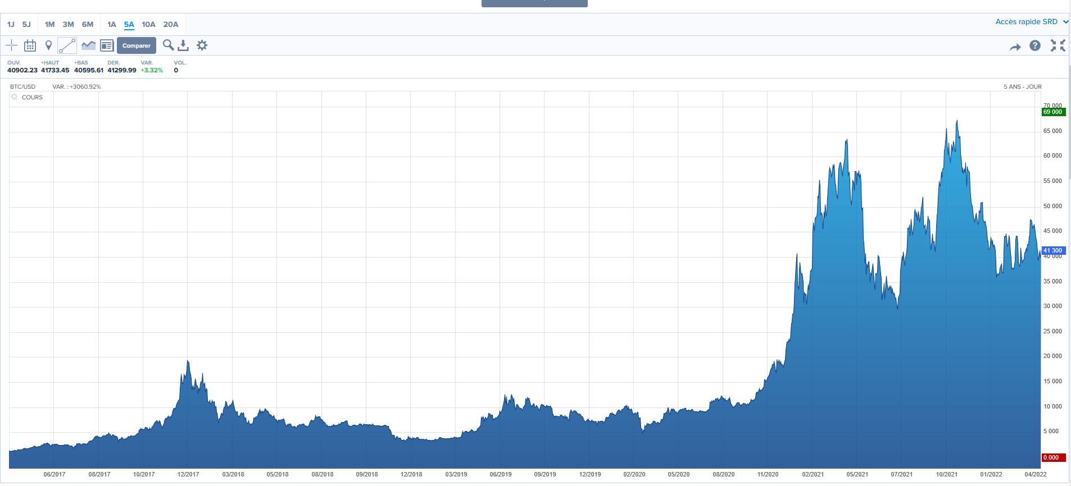

    - Le Initial Coin Offerings (ICO)

"Les Initial Coin Offerings sont des opérations de levée de fonds effectuées à travers une technologie de registre distribué DTL (Distributed Ledger Technology) qui donne lieu à une émission de jetons ou tokens. Les opérations d'lCO sont réalisées via une application de tenue de registre décentralisé, partagée par ses utilisateurs, en principe, sans intermédiaire financier (AMF, « Document de consultation sur les Initial Coin Offerings », 26 octobre 2017).

Ces jetons numériques, cryptoactifs ou tokens sont échangeables ou vendus contre des cybermonnaies ou des devises bien réelles (USD, EUR, etc.). En fonction de la nature et de la diversité des ICO, on peut trouver des ventes de jetons (token sales), des ventes aux enchères (token auctions), ou encore des ventes participatives de jetons (token crowdsale). Les tokens sont une représentation digitale de valeur, fongible et divisible, pouvant circuler sur Internet et être échangée de pair à pair, sans révélation d'identité.

Une ICO (Initial Coin Offering) est une méthode de levée de fonds, fonctionnant via l’émission d’actifs numériques échangeables contre des cryptomonnaies durant la phase de démarrage d’un projet (définition de ICO Mentor).
Ces actifs numériques sont appelés tokens (jetons, en français). C’est pourquoi les ICO sont également appelées « token sales ».
Dans un premier temps, les tokens sont émis par l’organisation à l’origine de l’ICO, et peuvent être acquis par quiconque lors de l’ICO en échange de cryptomonnaie (le plus souvent, de l’ether ou du bitcoin).
Dans un second temps, ces tokens :
- sont vendables et achetables sur des plateformes d’échange, à un taux dépendant de l’offre et de la demande. Ils sont donc très liquides.
- ont vocation à être utilisables dans le projet financé par l’ICO en question. Leur valeur est donc censée dépendre du service fourni in fine par l’entreprise à l’origine de l’ICO.
Notons bien que les tokens ne représentent pas des parts de l’entreprise, à la différence d’actions. Acheter des tokens lors d’une ICO revient en fait à pré-payer le produit ou le service appelé à être développé. Pour prendre un exemple fictif, le cas d’Air France : une IPO consisterait à acheter des actions d’Air France, une ICO serait pré-acheter les Miles.
Les porteurs d’un projet d’ICO garantissent que ces tokens seront rares. Le terme Initial est donc clef : il s’agit d’acheter ces tokens au tout début du processus, lorsque leur valeur est encore relativement faible.
Cette méthode incite fortement les participants de l’ICO à être investis dans le projet : ceux-ci ont en effet intérêt à ce que celui-ci devienne par la suite un succès, afin de pouvoir à terme utiliser les tokens acquis ou bien espérer en tirer une valeur financière supérieure à leur valeur d’achat. Ces early-adopters sont clefs pour la réussite espérée du projet.
Exemple concret
Storj, un service de stockage cloud décentralisé, a levé début 2017 l’équivalent de 30 millions de dollars via une ICO. Leur token, appelé Storjcoin, permet d’acheter de l’espace de stockage sur le réseau Storj, et inversement, de louer l’espace libre de votre ordinateur sur le réseau Storj en échange de Storjcoin. Si vous achetez ou obtenez des Storjcoin, vous pouvez ensuite soit acheter de l’espace sur le réseau, soit les garder dans une perspective de spéculation, soit les convertir dans votre monnaie nationale.
Avantages | Inconvénients
• Faire connaître son projet rapidement  • Rapidité de la levée de fonds et financement alternatif  • Toucher de nouveaux investisseurs via Internet  • S'affranchir de lourdeurs administratives  • Transparence des ventes et préventes | • Risque de fraude et abus de confiance  • Opacité et information peu claire sur la technologie et le placement  • Inconvertibilité des tokens même si les jetons sont conçus pour être fongibles et transférables  • Absence de réglementation et d'audit préalable  • Non-réalisation du projet

Réglementation et la comptabilisation des ICO. Une réglementation en droit français n'existe pas encore pour les ICO. L'AMF a créé un groupe de travail en 2017 et a publié, le 22 février 2018, une « Synthèse des réponses à la consultation publique portant sur les ICO et point d'étape sur le programme UNICORN (Universal Note to lCD's Research & Network) ». Il en ressort les points suivants:
- Il existe des différences entre les tokens: ceux qui ressemblent à des instruments financiers (EquityTokens) et ceux qui ressemblent à des services ou des biens (Utility Tokens).
- Les tokens ne sont pas - de manière générale - des instruments financiers (titres de capital et titres de créances) lors d'un ICO.
- Les ICO ne sont pas des placements collectifs.
- Les statuts de conseillers en investissement participatif (CIP) et de prestataire de services d'investissements (PSI) ne sont pas adaptés aux ICO.
- Le document d'information en vue d'informer les acheteurs devrait comporter des informations sur le projet lié à l'ICO et son évolution, sur les droits conférés par les tokens, et sur le traitement comptable des fonds levés lors de l'ICO.
- L'AMF pourrait proposer un visa optionnel- Option 38 - pour les opérations réalisées en France.
- L'instauration de règles permettrait d'assurer la sécurité des fonds levés.

Les plus grandes ICO (à janvier 2022)

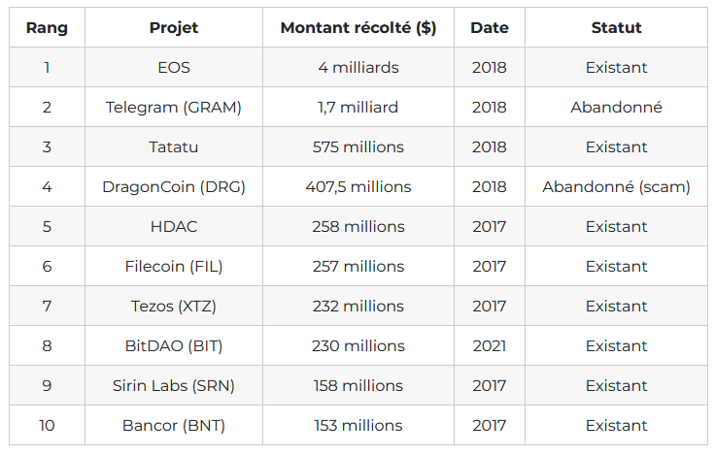

    - Le cadre juridique de la blockchain

En constante évolution, le cadre juridique de la blockchain devrait s'étendre dans les prochaines années, au fur et à mesure de la multiplication des cas et des dispositifs d'enregistrement électroniques partagés qui ne concernent pas uniquement le monde de la finance.

D'ailleurs, les textes n'utilisent pas le terme blockchain, mais celui de « dispositif d'enregistrement électronique partagé », en vue de ne pas limiter l'application des textes à la seule technologie blockchain.

Le décret n° 2018-1226 du 24 décembre 2018 précise les conditions dans lesquelles l'inscription de l'émission et du transfert de certains titres financiers non admis aux opérations d'un dépositaire central de titres et de mini-bons (nom donné au bon de caisse offert au moyen d'un site Internet) peut désormais être opérée à l'aide d'une blockchain.
Ce décret entérine la reconnaissance de la technologie blockchain en droit français, permettant ainsi une mise en œuvre juridique concrète.

  - La digitalisation des services financiers

Les métiers de la finance sont en train d'évoluer, voire de se transformer. Digitalisation, lA (intelligence artificielle), machine learning, robotisation, algorithme, automatisation des process, etc., vont faire disparaître certains métiers, ce qui est déjà le cas depuis une dizaine d'années où la plupart des traders en salles de marchés ont été remplacés par des informaticiens-programmeurs. De nouveaux métiers vont également être créés dans les années à venir. Toutes les activités ne seront pas impactées de la même manière.

2.2.1. La digitalisation des opérations et des services

La digitalisation est un phénomène lié aux nouveaux usages de consommateurs et aux nouveaux objets technologiques qui transforment le modèle économique des organisations.

La finance est à ce jour le terrain d'expérimentation où la digitalisation des opérations et des services proposés est la plus avancée. Entre les centres d'appels et les conseillers virtuels, le développement de la banque en ligne, les applications sur les smartphones et tablettes, etc., l'arrivée de nouveaux acteurs (ex. : Orange Bank), l'univers de la banque-assurance-immobilier est en train de modifier les paradigmes existants. La multiplication des néobanques (ex. : Go bank, Simple) et d'acteurs « multi », offrant une large gamme de services financiers (prêt, paiement, etc.), pose la question de l'ubérisation de la finance.

Exemple

• L'ouverture rapide de comptes, la signature électronique, le scan de papiers officiels, le virement d'argent par SMS, la personnalisation de codes secrets ou encore le blocage/ déblocage de cartes de paiement sont de nouveaux services proposés par les acteurs entrants•

Cette digitalisation des activités et des opérations conduit les établissements traditionnels et les nouveaux acteurs de la finance à coopérer afin de lutter contre le blanchiment d'argent (traçabilité des fonds par exemple) et à respecter conjointement les nouveaux cadres législatifs et réglementaires issus des avancées technologiques (cas du décret de décembre 2018 sur la blockchain).

2.2.2. Big Data et Intelligence Artificielle (IA)

Les réseaux sociaux actuels (ex. : Facebook, Twitter) ont modifié au cours de ces dernières années la communication financière des sociétés: que ce soit positivement, avec le souci d'une immédiateté et d'une plus grande transparence de l'information, ou négativement, avec une profusion de fausses nouvelles et/ou rumeurs via Internet. L'lA devrait bouleverser encore plus le fonctionnement des banques, des cabinets d'audit et de comptabilité, des directions financières, etc. Si tous les métiers de la finance se préparent à une mutation dans les années à venir, le traitement d'une grande quantité de données (Big Data) en finance constitue une réalité aujourd'hui et pose des questions qui dépassent largement le cadre de la finance.

